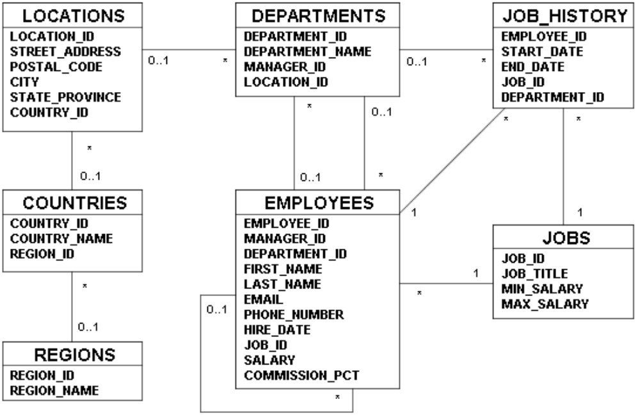

Exercice 1
Testez vos connaissances :
1. Les commandes SQL*Plus permettent d'accéder à la base de données.
Vrai/Faux
2. L'instruction SELECT suivante s'exécute avec succès :
SELECT last_name, job_id, salary AS Sal
FROM employees;
Vrai/Faux
3. L'instruction SELECT suivante s'exécute avec succès :
SELECT *
FROM job_grades;
Vrai/Faux
4. L'instruction suivante comporte des erreurs de codage. Pouvez-vous
identifier lesquelles ?
SELECT employee_id, last_name
sal x 12 ANNUAL SALARY
FROM employees;

Exercice 2
Le département HR a besoin de votre aide pour la création de certaines interrogations.
1. En raison de problèmes budgétaires, le département HR a besoin d'un état qui affiche le nom et le salaire des employés qui gagnent plus de 12 000 $.

2. Créez un état qui affiche le nom et le numéro de département de l'employé numéro 176.

3. Les départements HR ont besoin de connaître les employés dont le salaire est élevé et ceux dont le salaire est faible. Afficher le nom et le salaire des employés dont le salaire ne se situe pas dans la plage comprise entre 5 000 $ et 12 000 $.

4. Créez un état afin d'afficher le nom, l'ID de poste et la date de début des employés dont le nom est Matos ou Taylor. Triez l'interrogation par ordre croissant de date de début.

Exercice 3
1. Ecrivez une interrogation afin d'afficher la date actuelle. Nommez la colonne Date.

2. Le département HR a besoin d'un état permettant d'afficher le numéro, le nom, le salaire et le salaire augmenté de 15,5 % (exprimé sous forme de nombre entier) de chaque employé.
Nommez la colonne New Salary.

3. Ecrivez une interrogation qui affiche le nom (avec la première lettre en majuscule et toutes les autres lettres en minuscules) et la longueur du nom de tous les employés dont le nom commence par la lettre J, A ou M.
Affectez à chaque colonne un libellé approprié. Triez les résultats par nom des employés.

4. Le département HR souhaite connaître l'ancienneté de chaque employé. Pour chaque employé, affichez le nom et calculez le nombre de mois entre aujourd'hui et la date à laquelle l'employé a été embauché.
Libellez la colonne MONTHS_WORKED. Triez les résultats selon le nombre de mois d'ancienneté. Arrondissez le nombre de mois au nombre entier le plus proche.

5. Créez un état qui génère les résultats suivants pour chaque employé :
<employee last name> earns <salary> monthly but wants <3 times salary>. Nommez la colonne Dream Salaries.

6. Créez une interrogation afin d'afficher le nom et le salaire de tous les employés. Formatez le salaire afin qu'il présente une longueur de 15 caractères, complété à gauche par le symbole $. Nommez la colonne SALARY.

7. Pour chaque employé, affichez le nom, la date d'embauche et la date d'évaluation du salaire, à savoir le premier lundi après six mois d'ancienneté. Nommez la colonne REVIEW.
Formatez les dates afin qu'elles apparaissent dans un format semblable à "Monday, the Thirty-First of July, 2000".

8. Affichez le nom, la date d'embauche et le jour de la semaine auquel l'employé a commencé. Nommez la colonne DAY. Ordonnez les résultats en fonction du jour de la semaine, en commençant par le lundi.
9. A l'aide de la fonction DECODE, écrivez une interrogation qui affiche le niveau de tous les employés, en fonction de la valeur de la colonne JOB_ID, avec les
données suivantes :
Poste Niveau
AD_PRES A
ST_MAN B
IT_PROG C
SA_REP D
ST_CLERK E
Aucun des postes ci-dessus 0

Exercice 4
Déterminez la véracité des trois affirmations suivantes. Entourez la réponse Vrai ou Faux.
1. Les fonctions de groupe opèrent sur plusieurs lignes afin de générer un résultat unique
par groupe.
Vrai/Faux
2. Les fonctions de groupe incluent les valeurs NULL dans les calculs.
Vrai/Faux

3. La clause WHERE restreint les lignes avant leur inclusion dans un calcul de groupe.
Vrai/Faux

4. Déterminez le salaire le plus élevé, le salaire le plus faible, la somme des salaires et le salaire moyen de tous les employés.
Nommez les colonnes respectivement Maximum, Minimum, Sum et Average. Arrondissez les résultats à la valeur entière la plus proche.

5. Afficher le salaire minimum, le salaire maximum, la somme des salaires et le salaire moyen pour chaque type de poste.

6. Ecrivez une interrogation permettant d'afficher le nombre de personnes qui occupent le même poste.
7. Déterminez le nombre de managers, sans les répertorier. Nommez la colonne Number of Managers. Indice : Utilisez la colonne MANAGER_ID pour déterminer le nombre de managers.

8. Déterminez la différence entre le salaire le plus élevé et le salaire le plus faible. Nommez la colonne DIFFERENCE.

9. Créez un état afin d'afficher le numéro de manager et le salaire de l'employé le moins payé de ce manager. Excluez toute personne dont le manager n'est pas connu.
Excluez les groupes dont le salaire minimum est inférieur ou égal à 6 000 $. Triez la sortie par ordre décroissant de salaire.

Si vous souhaitez tester vos connaissances de manière plus approfondie, effectuez les exercices suivants :
10. Créez une interrogation permettant d'afficher le nombre total d'employés et, sur ce total, le nombre d'employés embauchés en 1995, 1996, 1997 et 1998. Créez les en-têtes de colonne appropriés.

Exercice 5

1. Ecrivez une interrogation pour le département HR, afin de générer les adresses de tous les départements. Utilisez les tables LOCATIONS et COUNTRIES. Indiquez dans le résultat l'ID de localisation, l'adresse, la ville, le département ou la province, ainsi que le pays. Utilisez une jointure naturelle afin de générer les résultats.

2. Le département HR a besoin d'un état de tous les employés. Ecrivez une interrogation permettant d'afficher le nom, le numéro de département et le nom du département de tous les employés.

3. Le département HR a besoin d'un état de tous les employés de Toronto. Affichez le nom, le poste, le numéro de département et le nom du département de tous les employés qui travaillent à Toronto.

4. Créez un état afin d'afficher le nom et le numéro de tous les employés, ainsi que le nom et le numéro de leur manager. Nommez les colonnes respectivement Employee, Emp#, Manager et Mgr#.

5. Afficher tous les employés dont King, qui n'a pas de manager. Triez les résultats par numéro d'employé.

6. Créez un état pour le département HR, qui affiche le nom de famille et le numéro de département de tous les employés qui travaillent dans le même département qu'un employé donné.
Affectez à chaque colonne le libellé approprié.

7. Le département HR a besoin d'un état sur les niveaux de poste et les salaires. Pour vous familiariser avec la table JOB_GRADES, commencez par en afficher la structure.
Créez ensuite une interrogation qui affiche le nom, le poste, le nom du département, le salaire et le niveau de tous les employés.
Si vous souhaitez tester vos connaissances de manière plus approfondie, effectuez les exercices suivants :
8. Le département HR souhaite déterminer le nom de tous les employés qui ont été embauchés après Davies. Créez une interrogation permettant d'afficher le nom et la date d'embauche de ces employés.

9. Le département HR a besoin de déterminer le nom et la date d'embauche de tous les employés qui ont été embauchés avant leur manager, ainsi que le nom et la date d'embauche de leur manager.

Exercice 6
1. Le département HR a besoin d'une interrogation qui invite l'utilisateur à saisir le nom d'un employé. L'interrogation affiche ensuite le nom et la date d'embauche de tous les employés qui travaillent
dans le même département que l'employé indiqué (à l'exclusion de ce dernier). Par exemple, si l'utilisateur entre Zlotkey, recherchez tous les employés qui travaillent avec Zlotkey (à l'exclusion de Zlotkey).
2. Créez un état qui affiche le numéro et le nom de tous les employés qui gagnent plus que le salaire moyen. Triez les résultats par ordre croissant de salaire.

3. Ecrivez une interrogation qui affiche le numéro et le nom de tous les employés qui travaillent dans un département dans lequel travaille n'importe quel employé dont le nom contient la lettre u.

4. Créez pour le département HR un état qui affiche le numéro de département, le nom et l'ID de poste de chaque employé du département Executive.
5. Afficher le numéro, le nom et le salaire de tous les employés qui gagnent plus que le salaire moyen et qui travaillent dans un département dans lequel travaille n'importe quel employé dont le nom contient la lettre u.

Exercice 7
1. Le département HR a besoin d'un état qui répertorie l'ID de tous les départements qui ne contiennent pas l'ID de poste ST_CLERK. Utilisez des opérateurs ensemblistes pour créer cet état.

2. Le département HR a besoin d'un état qui répertorie les pays ne contenant aucun département. Affichez l'ID et le nom des pays. Utilisez des opérateurs ensemblistes pour créer cet état.

3. Générez une liste de postes pour les départements 10, 50 et 20, dans cet ordre. Affichez l'ID de poste et l'ID de département à l'aide d'opérateurs ensemblistes.

4. Créez un état qui affiche l'ID d'employé et l'ID de poste des employés dont le poste actuel est le même que celui qu'ils occupaient lors de leur embauche (c'est-à-dire ceux qui ont changé de poste, mais qui occupent aujourd'hui le même poste qu'à l'origine).

5. Le département HR a besoin d'un état présentant les caractéristiques suivantes :
- Nom et ID de département de tous les employés de la table EMPLOYEES, qu'ils soient ou non membres d'un département
- ID et nom de tous les départements de la table DEPARTMENTS, qu'ils comportent ou non des employés
Ecrivez une interrogation composée pour cela.

Exercice 8
Le département HR vous demande de créer des instructions SQL pour insérer, mettre à jour et supprimer des données relatives aux employés. Pour les tests, vous utilisez la table MY_
EMPLOYEE, avant de fournir les instructions au département HR.
Insérez des données dans la table MY_EMPLOYEE.
1. Créer la table MY_EMPLOYEE à utiliser pour l'exercice.

2. Décrivez la structure de la table MY_EMPLOYEE afin d'identifier les noms des colonnes
3. Créez une instruction INSERT afin d'ajouter la première ligne de données à la table MY_EMPLOYEE à partir des échantillons de données suivants. N'indiquez pas les colonnes dans la clause INSERT. N'entrez pas encore toutes les lignes.

4. Insérez dans la table MY_EMPLOYEE la deuxième ligne de données de la liste précédente. Cette fois-ci, indiquez les colonnes explicitement dans la clause INSERT.

5. Vérifiez l'ajout à la table.

7. Alimentez la table avec les deux lignes de données initialement créées.

8. Vérifiez les ajouts à la table.
9. Rendez définitifs les ajouts de données.
Mettez à jour et supprimez les données de la table MY_EMPLOYEE.

10. Remplacez le nom de l'employé 3 par Drexler.

11. Remplacez le salaire par 1 000 $ pour tous les employés dont le salaire est inférieur à 900 $.

12. Vérifiez les modifications apportées à la table.
13. Supprimez Betty Dancs de la table MY_EMPLOYEE.

14. Vérifiez les modifications apportées à la table.

15. Validez toutes les modifications en cours.
Gérez la transaction concernant la table MY_EMPLOYEE.

16. Videz la table entière.

17. Vérifiez que la table est vide.

18. Annulez l'opération DELETE la plus récente sans annuler l'opération INSERT précédente.

19. Vérifiez que les lignes sont intactes.
20. Rendez définitif vos modifications.

Exercice 9
1. Le personnel du département HR souhaite masquer certaines données de la table EMPLOYEES. Ils ont besoin d'une vue nommée EMPLOYEES_VU,
basée sur le numéro, le nom et le numéro de département des employés de la table EMPLOYEES. Ils souhaitent que l'en-tête pour le nom de l'employé soit EMPLOYEE.

2. Vérifiez que la vue fonctionne. Affichez le contenu de la vue EMPLOYEES_VU.

3. A l'aide de la vue EMPLOYEES_VU, écrivez une interrogation pour le département HR afin d'afficher le nom et le numéro de département de tous les employés.

4. Le département 50 a besoin d'accéder aux données relatives aux employés. Créez une vue nommée DEPT50 contenant le numéro, le nom et le numéro de département de tous les employés du département 50.
Il vous a été demandé de nommer les colonnes de la vue EMPNO, EMPLOYEE et DEPTNO. Pour des raisons de sécurité, n'autorisez pas la réaffectation d'un employé à un autre département par l'intermédiaire de la vue.

5. Affichez la structure et le contenu de la vue DEPT50.

6. Testez la vue. Tentez de réaffecter Matos au département 80.

